Laboratorinis darbas Nr.1

Puslaidininkio specifinio elektrinio laidumo priklausomybes nuo t-ros tyrimas

Atliko: Jolanta Sinkevičiūtė
Data: 1999-09-20
Dėstytoja:

Darbo tikslas: Ištirti puslaidininkio specifinio elektrinio laidumo temperatūrinę priklausomybę ir nustatyti draustinės juostos plotį.

Teorinė dalis: Medžiagos specifinis elektrinis laidumas, esant vienos rūšies krūvininkams, yra lygus:
σ=1/ς=qnμ ;
Čia ς - medžiagos specifinė elektrinė varža; q – krūvininko elektros krūvis; n – krūvininkų koncentracija medžiagoje; μ - krūvininkų judrumas savo skaitine verte lygus jų dreifo greičiui medžiagoje, kai tuos krūvininkus veikiančio elektrinio lauko stiprumas sudaro 1 V/m. Teoriškai generuotų krūvininkų koncentracija puslaidininkiuose didėja, kylant temperatūrai. Vadinasi, puslaidininkių elektrinio laidumo didėjimą, kylant temperatūrai, apsprendžia termiškai generuotų krūvininkų koncentracijos didėjimas.
Grynųjų puslaidininkių elektrinį laidumą apibudina laidumo elektronai ir skylęs, todėl šių puslaidininkių specifinį elektrinį laidumą σ užrašome taip:
σ=qn₀μ_{n} + qp₀μ_{p} ;
Čia μ_{n}, μ_{p} – atitinkamai laidumo elektronų ir skylių judrumai. Pastarojoje formulėje dešinės pusės pirmasis narys nusako laidumo elektronų sukeltą laidumą, o antrasis – skylių sukeltą laidymą.
Priemaišinio puslaidininkio elektrinį laidumą didina terminis krūvininkų generavimas dėl esamų priemaišų.
Pakankamai aukštoje temperatūroje priemaišinio puslaidininkio specifinis elektrinis laidumas praktiškai lygus savajam specifiniam elektriniam laidumui ( nes σ₀ >> σ_{p}) ir užrašomas:
σ apytiksliai lygus σ₀e^{-ΔE0/2kT}.
Iš šios formules išplaukia tiesinis ryšys tarp ln (σ/σ₀) ir dydžio T⁻¹:
ln (σ/σ₀)=-ΔE₀/2k*T⁻¹.
Esant vidutinėms t-roms, galimi du atvejai. Pirmuoju atveju, t-rai kylant, savojo laidumo įtaka tolydžiai didėja. Šis atvejis pavaizduotas 1 paveiksle, kur abscisių ašyje atidėtas dydis, atvirkščiai proporcingas absoliutinei t-rai, o ordinačių ašyje - ln (σ/σ₀). Antruoju atveju priemaišinis laidumas vidutinėse t-rose praktiškai jau nekinta, o savasis laidumas dar beveik nepasireiškia; todėl priemaišinio puslaidininkio σ praktiškai būna pastovus. Šis atvejis pavaizduotas 2 paveiksle.
Specifinio elektrinio laidumo kitimo kreivės įgalina apskaičiuoti draustinės juostos plotį ΔE₀. Pakankamai aukštoje t-roje dydžio ln (σ/σ₀) kitimą vaizduoja tiesi atkarpa.
Skaičiavimams reikiamą specifinį elektrinį laidumą nustatome eksperimentiškai. Tam matuojame puslaidininkiu tekančios srovės stiprumą I ir įtampą U puslaidininkio gnybtuose. Puslaidininkio R=U/I. Kai puslaidininkio bandinio skerspjūvio plotas S vienodas, jo varžą apibudina ši formulė:
R = ρ*l/S = l/σS
Čia l – bandinio ilgis. Sulyginę abi elektrinės varžos išraiškas, gauname :
σ=I/U*l/S.

Darbo eiga:
- Paruošiame aparatūrą darbui. Įsitikiname, ar skaitmeninis voltampermetras prijungtas prie matavimo grandinės. Matavimo bloko jungiklius išjungiame.
- Atliekame matavimus kambario t-roje. Įjungiame maitinimo bloką.Nustatome srovės stiprumą I=200μA. Skaitmeniniu voltmetru išmatuojame įtampą U puslaidininkio bandinio gnybtuose.
- Įjungiame elektrinį kaitintuvą. Kas 5⁰C matuojame bandiniu tekančios srovės stiprumą I ir įtampą U to bandinio gnybtuose. Matuojame 10 kartų.
- Kiekvienam matavimui apskaičiuojame puslaidininkio specifinį elektrinį laidumą.
- Paruošiame duomenis puslaidininkio specifinio elektrinio laidumo temperatūrinei priklausomybei grafiškai vaizduoti. Parenkame dydį σ_{L} taip, kad galiotų sąlyga ln (σ/σ₀)≥0.
- Nustatome draustinės juostos plotį ΔE₀.
- Apskaičiuojame draustinės juostos pločio didžiausią absoliučią paklaidą α. Paklaida α lygi draustinės juostos pločio santykinės paklaidos δ(ΔE₀) ir ΔE₀ sandaugai.

I,A | U,V | T,⁰C | T=273+t,K | 1/T, K⁻¹ | δ,s/m | ln (σ/σ₀) | ΔE₀
 |  |  |  |  |  |  | J | EV
0,0002 | 0,0107 | 24 | 297 | 0,003367 | 16,61 | 2,81 | 2,733*10⁻²³ | 1,708*10⁻⁴
 | 0,0105 | 29 | 302 | 0,003311 | 16,93 | 2,83 | 1,484*10⁻²⁰ | 9,272*10⁻²
 | 0,0102 | 34 | 307 | 0,003257 | 17,43 | 2,86 | 3,759*10⁻²⁰ | 2,349*10⁻¹
 | 0,0095 | 39 | 312 | 0,003205 | 18,71 | 2,93 | 3,562*10⁻²⁰ | 2,226*10⁻¹
 | 0,0089 | 44 | 317 | 0,003155 | 19,98 | 2,99 | 2,591*10⁻²⁰ | 1,619*10⁻¹
 | 0,0085 | 49 | 322 | 0,003106 | 20,92 | 3,04 | 2,802*10⁻²⁰ | 1,751*10⁻¹
 | 0,0081 | 54 | 327 | 0,003058 | 21,95 | 3,09 | 3,818*10⁻²⁰ | 2,386*10⁻¹
 | 0,0076 | 59 | 332 | 0,003012 | 23,39 | 3,15 | 4,203*10⁻²⁰ | 2,627*10⁻¹
 | 0,0071 | 64 | 337 | 0,002967 | 25,04 | 3,22 | 2,747*10⁻²⁰ | 1,717*10⁻¹
 | 0,0068 | 69 | 342 | 0,002924 | 26,14 | 3,26

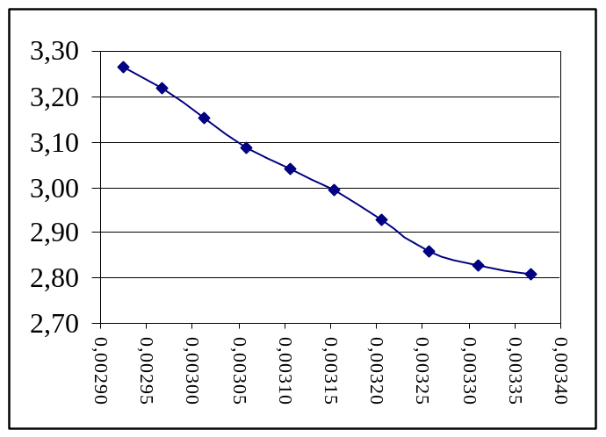

Išvados: Ištyrėme puslaidininkio specifinio elektrinio laidumo temperatūrinę priklausomybę ir nustatėme draustinės juostos plotį.

